方正当代报纸库V_{1.0}用户手册

1产品介绍

《方正当代报纸库》V1.0发轫于方正集团排版技术和三十余年的报业服务基因，是国内目前唯一的当代中文电子报纸原版集成库，旨在系统性地解决当代中文电子报纸文献的集成、整理和流通问题，为图书馆新一代数据库的整体建设提供全新思路、基本模式和实操经验。作为图书馆新一代数据库的积极探索者，《方正当代报纸库》V1.0除了强调基本文献的集成性、时效性、连续性和完整性等资源性特点，更加聚焦资源授权机制的体系化创新，更加注重结合前沿计算机技术提升电子报纸文献的展示效果和揭示能力，更加强调用户专属场景导向及其使用行为统计、追踪、分析和预测，直面第一代数据库版权缺口显著、资源利用率低、使用量及使用质量不可控等行业性瓶颈问题。2登陆/注册

2.1注册
不支持自主注册账号，支持机构申请账号。

2.2登陆
在浏览器中输入自己所在机构的网址，进入登陆界面。
- 支持IP登陆：在授权IP范围内，点击IP登陆，登陆成功到首页。
- 支持账号登陆：输入正确的账号、密码、验证码，进入首页。
- 支持CARSI登陆：需要机构单独对接CARSI账号才可以支持。
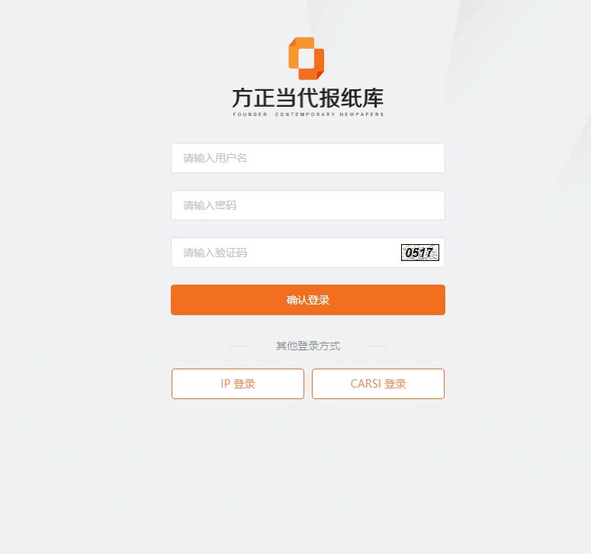

3首页
登陆成功后进入首页，展示文献检索、思政教育、报纸图片、原版阅读的快捷入口，同时可以阅读原版原式的热门报纸，热搜关键词示学术研究指导方向，历史上的今天滚动展示历史上的今天的新闻。

3.1文献服务、思政教育、报纸图片、原版阅读，点击即可进入对应功能页面。

3.2热门报纸
展示热门报纸类型不同机构展示规则：不同机构可展示自己机构的热门报纸，后台可配置显示权重，权重高的展示在前面。点击报纸名称进入该报纸详情页面。如果当前机构报纸小于等于8份，热门报纸则展示全部，有几份显示几份。鼠标滑过热门报纸，展示对应报纸的原版头条，点击即可进入报纸头版头条阅读页。

3.3全网热搜
全网热搜词：最多展示10条热搜词，根据权重展示顺序，权重越高展示越靠前。点击感兴趣的热搜词可搜索相关热门文献。不同热搜词后会显示搜索量。
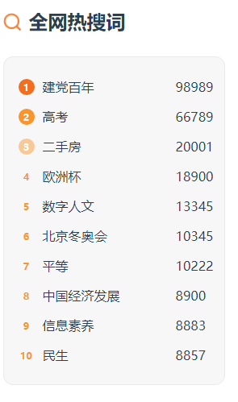

3.4历史上的今天
历史上的今天展示从多条“历史上的今天”的内容展示规则：单份报纸选过去1年以及+；2，多份报纸年份不重合；取10条数据，上下滚动展示。展示字段：主标题字数最少2个字，最多为3行。超过显示…；新闻时间展示顺序：取多条历史上的今天，随机展示。数据为空文案提示：暂无数据。
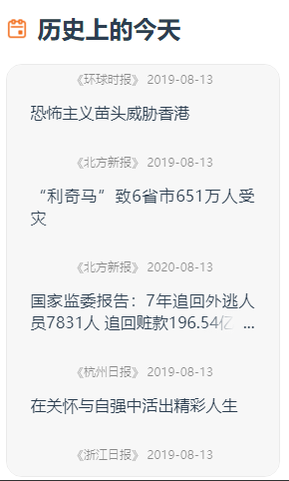

4.文献服务

4.1文献服务首页
1.点击文献服务，进入文献服务检索首页。
2.文献服务首页可以浏览到《方正当代报纸库》包含482/863份报纸，1.01/1.42亿篇文献，最久报纸文献出版时间可追溯到1949。
3.热门报纸：在搜索栏下方可，浏览8份热门报纸。
4.热门文献：在热门报纸下方可浏览五份实时热门文献，点击即可进入文献详情页进行阅读。五份热门文献右下角，可点击第一个双引号图标可快速查询该文献的引用了那几篇文章，点击第二个眼睛图标进入文献阅读，点击第三个下载图标可进行该文献的world文档版的下载。文献左下角会显示该文献出自哪款报纸、发布时间、要闻。
5.全网热搜词：可参考首页的全网热搜词使用手册
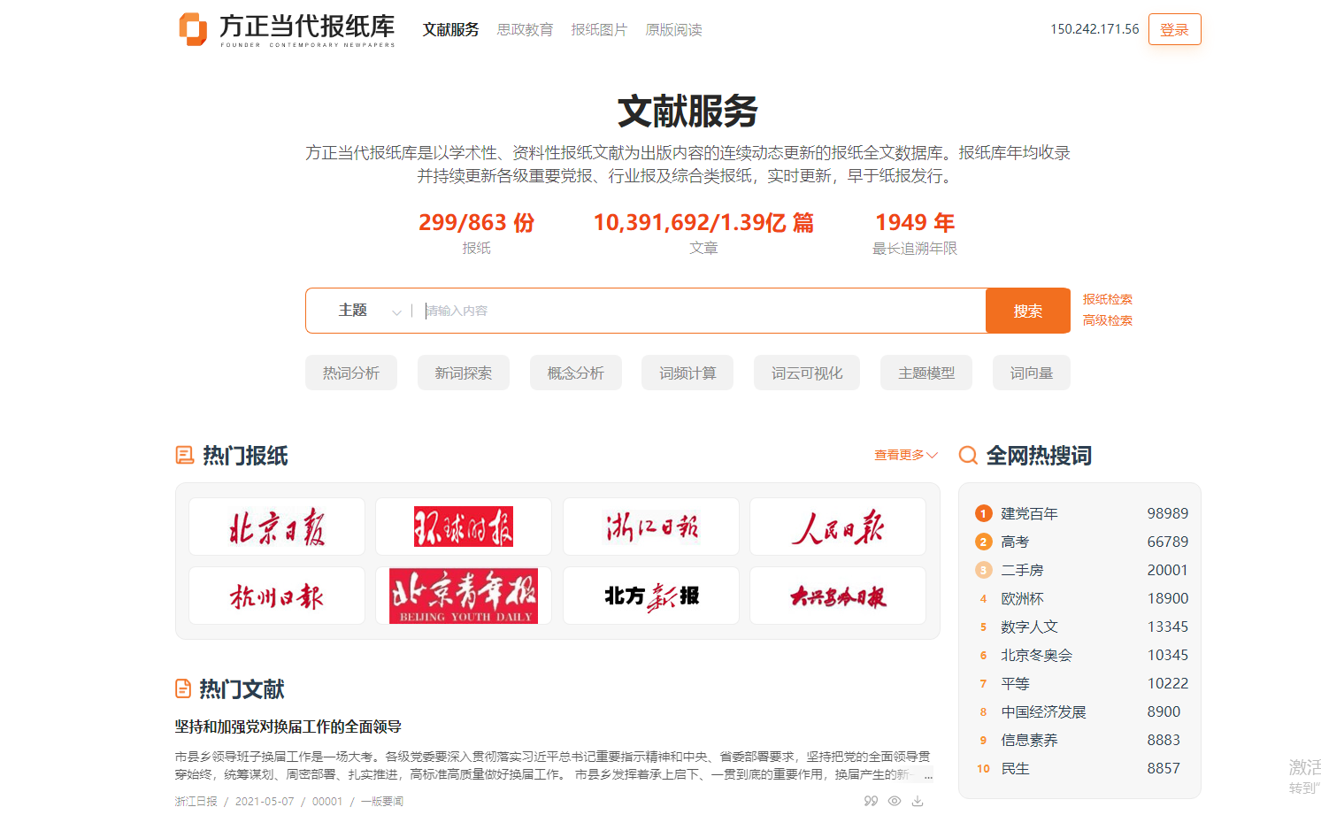

4.2文献搜索
1.在红框里搜索你想搜索的文献
2.搜索栏左侧可选择按不同的方式搜索文献，可选类型有主题/关键词、题名、版名、全文、作者、报纸名称以上方式。
3.搜索栏右侧还有报纸检索和高级检索两种不同的检索方式。
4.报纸检索：点击报纸检索，进入报纸检索页，该页可对报纸库内的报纸名称进行检索。搜索结果会展示10份不同报纸，并显示每款报纸的报纸名称、刊号、刊期、出版地和订阅日期。左侧筛选栏可对报纸分类，分为行业专业类；读者对象类；期刊类；综合新闻类；生活服务类；其他，选中其中一类点击提交筛选可筛选出符合标准的报纸。
5.高级检索：点击高级检索，进入文献高级检索页面。该页面有报纸名称、检索信息、发表时间三种搜索大类别。其中报纸名称首先会展示24种不同报纸的名称，也可下拉寻找其他所有已授权的报纸名称。检索信息即初始搜索词可选择的搜索条件有主题、题名、版面、全文、作者、报纸名称。选择条件后输入你的搜索词，可进行模糊搜索或精确搜索，当然你也可以添加或减少搜索词的条件，搜索词的条件通过与和或进行合并搜索。发表时间可以选择从何时开始搜索至何时停止搜索。之后点击橘黄色搜索按钮进行搜索。
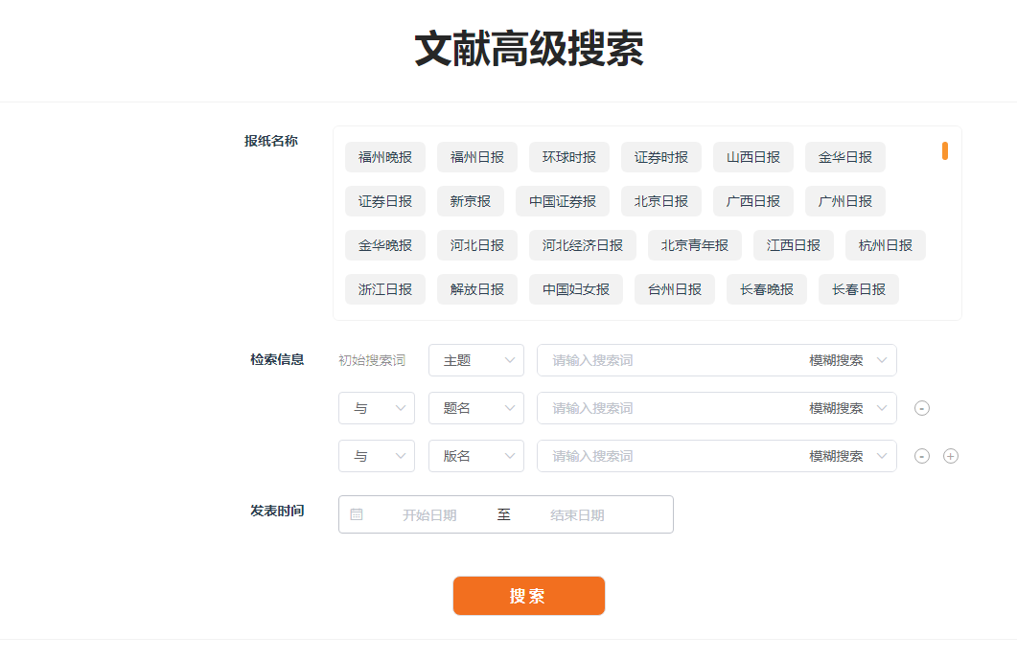

4.3搜索结果
进入搜索结果页面可查看所有的相关文献。搜索结果会显示搜索到多少条相关文献结果，搜索到的文献结果会显示出题名、作者、报纸名称、版面、日期、操作这几项简略信息，其中操作可进行分享、文献浏览和下载这三种操作。右侧上方可选择按出版时间或相关度进行排序。左侧筛选栏可分别进行按照地区筛选、按中午信息分类法筛选、按照来源筛选、按照时间筛选、地区筛选可选择单一省市的文献进行搜索。按中文信息分类法筛选可进行宏观经济、社会问题、艺术文化与娱乐、教育、体育、证券期货、军事、行业经济、行业专业类、科学、医药卫生、自然灾害与事故以上几个大类进行筛选。按照来源筛选可对报纸库已授权的出版社进行搜索，鼠标滑动至该筛选自动显示多条出版社信息。按照时间筛选可对文献出版的时间年份进行选择。

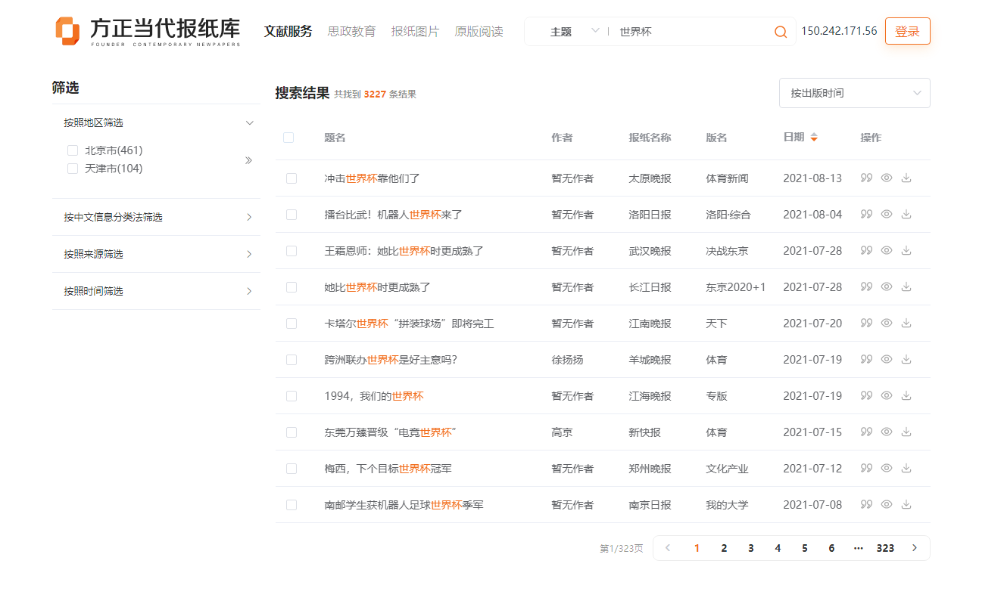

4.4导出文献和高级分析
1.点击导出文献，输入您的信息：姓名、电话、单位信息、职务、申请理由，以上的个人信息。您每日有3次免费导出文献的机会，每次最多导出1000条，超出部分需进行付费。点击确定，提交您的信息后，后台工作人员会对您的信息进行审核。
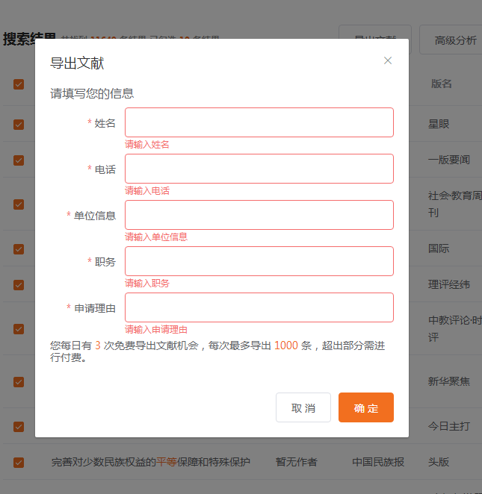
2.点击高级搜索，填写账号、密码和验证码进行登陆。进入自然语言处理平台。首页左侧分别有：数据与报告、数据清洗、自然语言处理。

4.5高级检索工具

4.5.1数据与报告
点击数据与报告，会展开出公共数据、我的数据、数据申请。我的数据里可以查看您申请导出的数据，可显示的信息有序号、名称、描述、文件名、上传时间和操作。操作里可以进行数据预览和拷贝到我的数据。
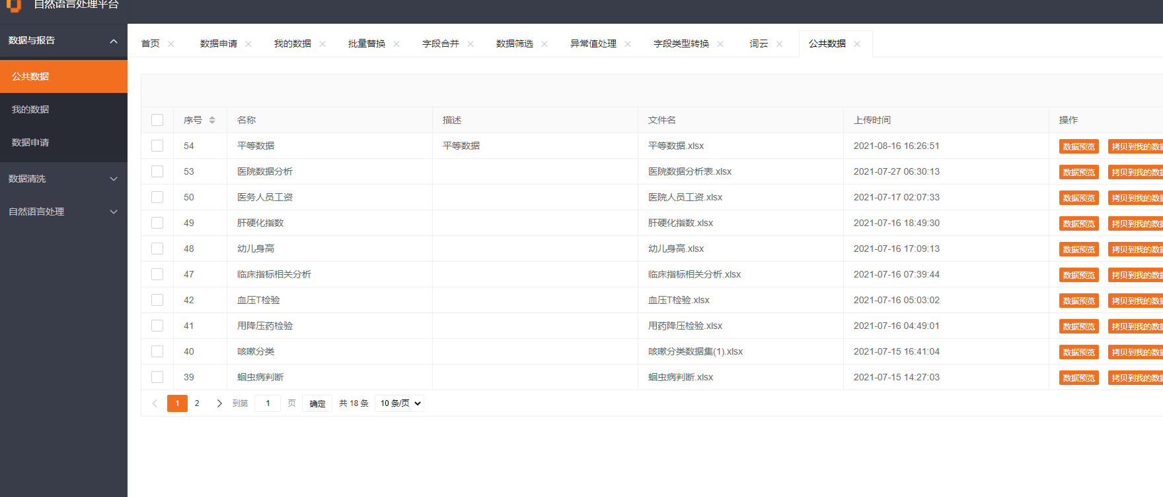
我的数据里可以进行上传数据和查看拷贝的数据。主页面可显示序号、名称、描述、文件名、上传时间和操作。操作可以进行数据预览、编辑表字段、置顶和删除。数据申请可进行添加申请和查看待通过审批的数据。主页面可显示数据的报纸名称、标题关键词、作者、时间段、备注、创建时间和操作。操作，可删除数据。
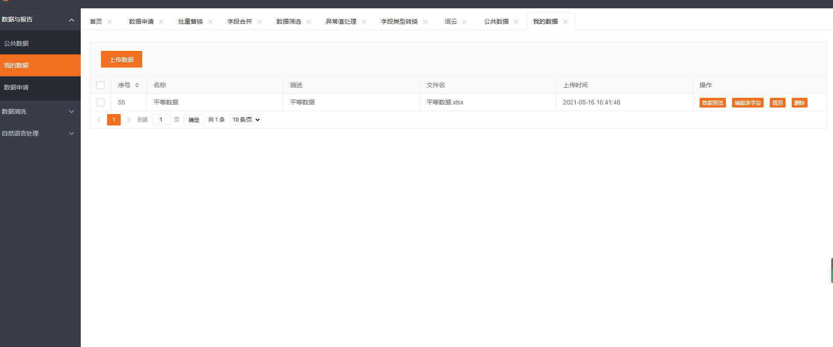

4.5.2数据清洗
点击数据清洗可进行数据编辑、列裁减、批量替换、字段合并、数据筛选、异常值处理和字段类型转换。
数据编辑里可以对搜索的数据进行编辑，主页面可显示数据的新闻名称、作者、报纸名称、版名、版号、日期和正文，可进行查看整行数据和删除的操作。右侧编辑栏添加行可填写数据的新闻名称、作者、报纸名称、版名、版号、日期和正文进行添加，数据内容需填写完整才可添加。
列裁剪里主页面显示新闻名称、作者、报纸名称、版名、版号、日期和正文，右侧编辑栏可以选择以上列的数据进行删除列的操作。
批量替换里主页面同上列裁减，右侧编辑栏批量替换可选择列名、输入原值和替换为，选择列，输入该列你想替换的原值之后在替换为里填写你要替换的内容，点击批量替换。
字段合并里主页面同上列裁减，右侧编辑栏字段合并可选择字段A和字段B进行合并，然后在合并后字段名（英文）里填写新字段名点击列合并。
数据筛选里主页面同上列裁减，右侧编辑栏可选择列名、选择条件、输入筛选值，选择条件里有大于、小于、等于、不等于、包含和不好含，输入筛选值后可点击筛选或数据另存为。
异常值处理里主页面同上列裁减，右侧编辑栏可选择列名。选择条件和输入筛选值，选择条件有大于、小于、等于、不等于、包含和不包含输入筛选值后可点击筛选或数据另存为。异常值处理主页面同上列裁减，右侧异常值处理可选择列名、选择条件、输入异常值，选择条件有大于、小于、等于、不等于、包含和不包含输入异常值后可点击查询或者删除异常值。字段类型主页面可显示序号、表字段名、字段描述、字段类型-可修改和创建时间。
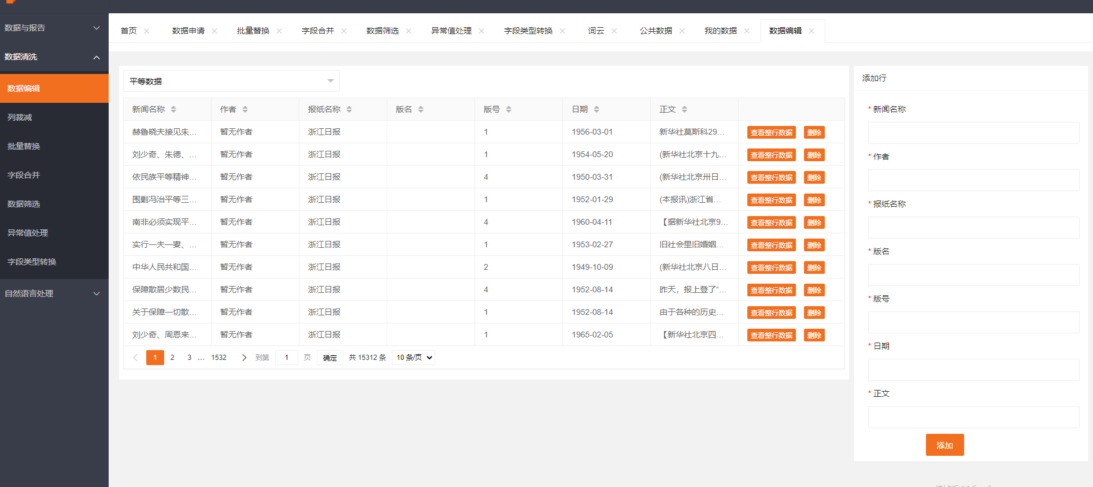

4.5.3自然语言处理-词云
点击可展开词云、文本清洗、实体云和关系图谱。
词云：可显示数据集和结果，数据集里显示新闻名称、作者、报纸名称、版名、版号、日期和正文。右侧编辑栏操作表单可选择文件即搜索的数据，选择列名后可选择top排行进行查询。点击查询跳转到结果页面可查看该数据词频。
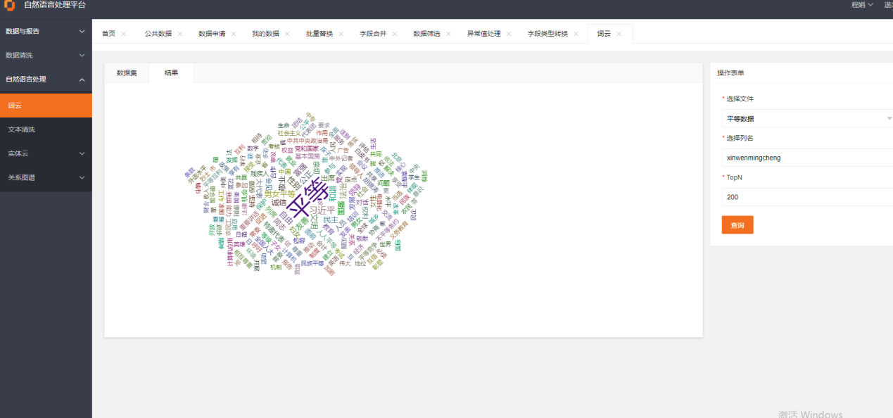

4.5.4自然语言处理-文本清洗
主页面可显示新闻名称、作者、报纸名称、版名、版号、日期和正文。右侧编辑栏可对数据表进行选择列编辑点击提交
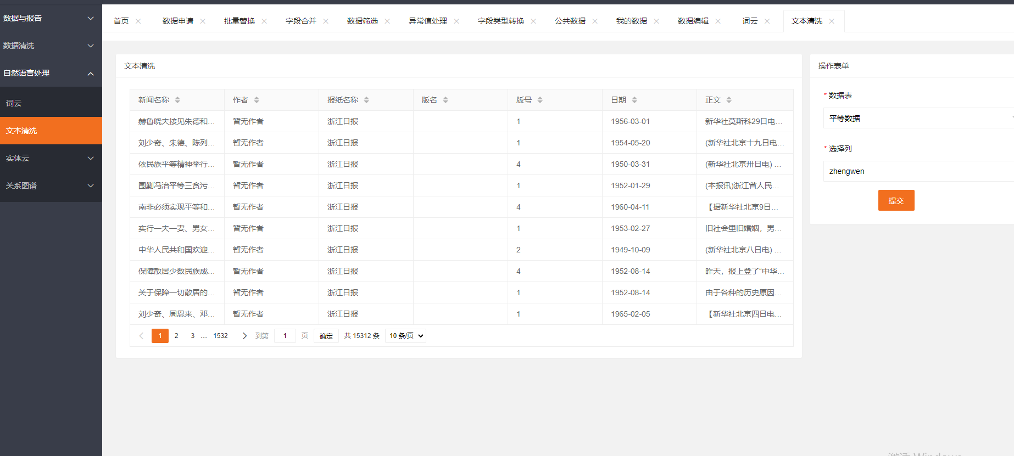

4.5.5自然语言处理-实体云
分为人物云、地区云和机构云。人物云主页面显示同上词云，右侧编辑栏可选择文件、选择列和topN进行查询，查询结果可显示此数据该列常用人名词条频率。地区云主页面显示同上词云，右侧编辑栏可选择文件、选择列和topN进行查询，查询结果可显示此数据该列常出现的地区词条频率。机构云主页面显示同上词云，右侧编辑栏可选择文件、选择列和topN进行查询，查询结果可显示此数据该列常用机构词条频率。
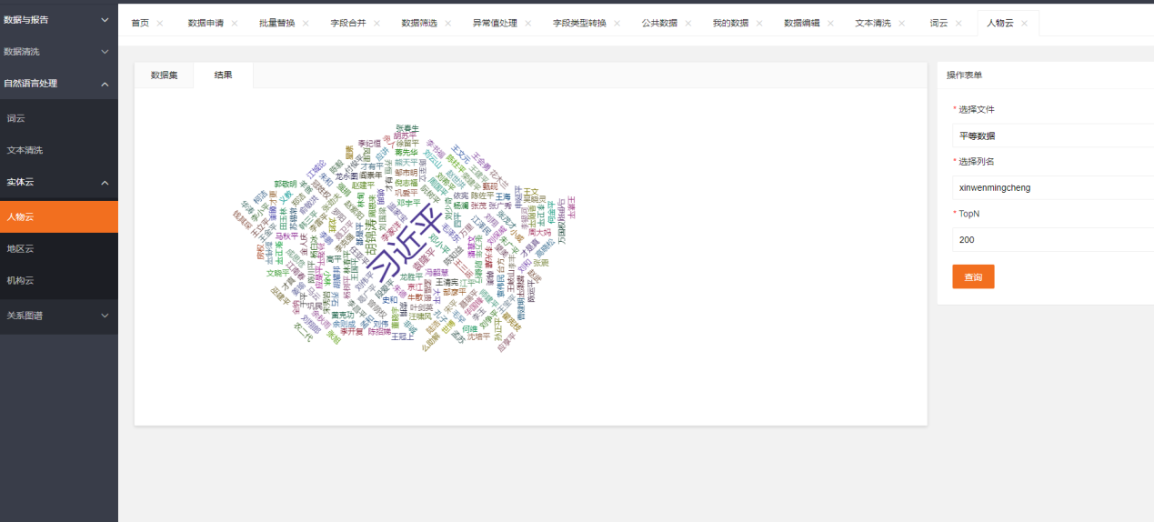
4.5.6自然语言处理-关系图谱
1、展示人物-人物、人物-机构、人物-地区、机构-人物、机构-地区、机构-机构/事件-人物、事件-地区、事件-机构以上几种分类。
2、点击人物-人物主页面显示数据集：新闻名称、作者、报纸名称、版名、版号、日期合正文右侧编辑栏可选择文件、选择列名、检索人名合topN的条件搜索。
3、点击人物-机构主页面和右侧编辑栏同上，不同的是结果里会显示检索人物和机构的
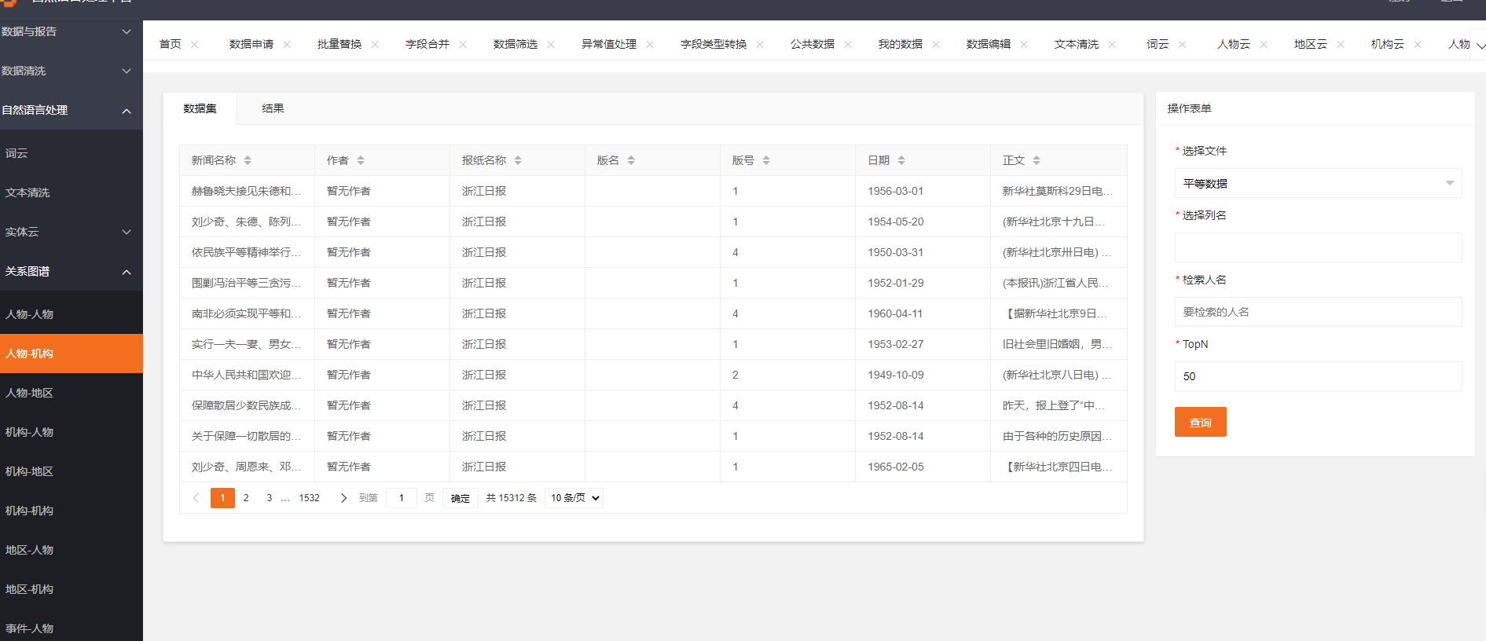
4、点击人物-机构主页面和右侧编辑栏同上，不同的是结果里会显示检索人物和机构的词频和关系。
5、点击人物-地区主页面和右侧编辑栏同上，不同的是结果里会显示检索人物和地区的词频和关系。
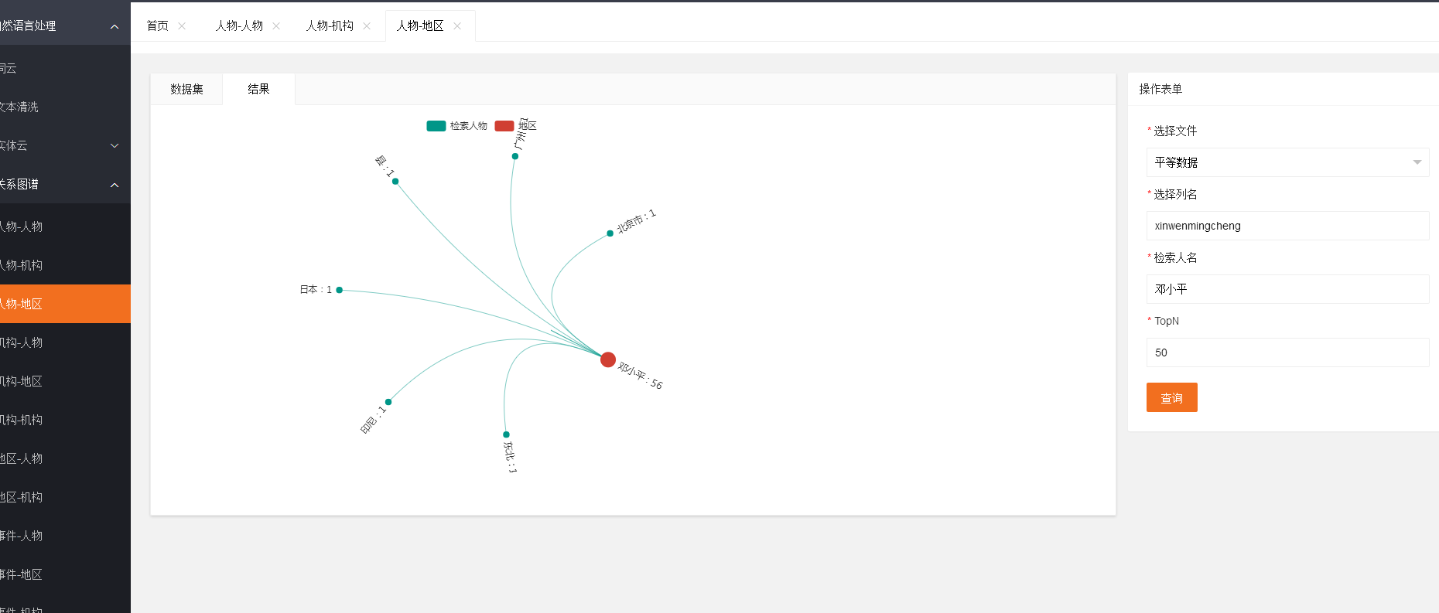
6、点击机构-人物主页面和右侧编辑栏有选择文件、选择列名、检索机构和topN，不同的是结果里会显示检索机构和人物的词频和关系。
点击机构-地区主页面和右侧编辑栏同上，不同的是结果里会显示检索机构和地区的词频和关系。
7、点击机构-机构主页面和右侧编辑栏同上，不同的是结果里会显示检索机构和机构的词频和关系。
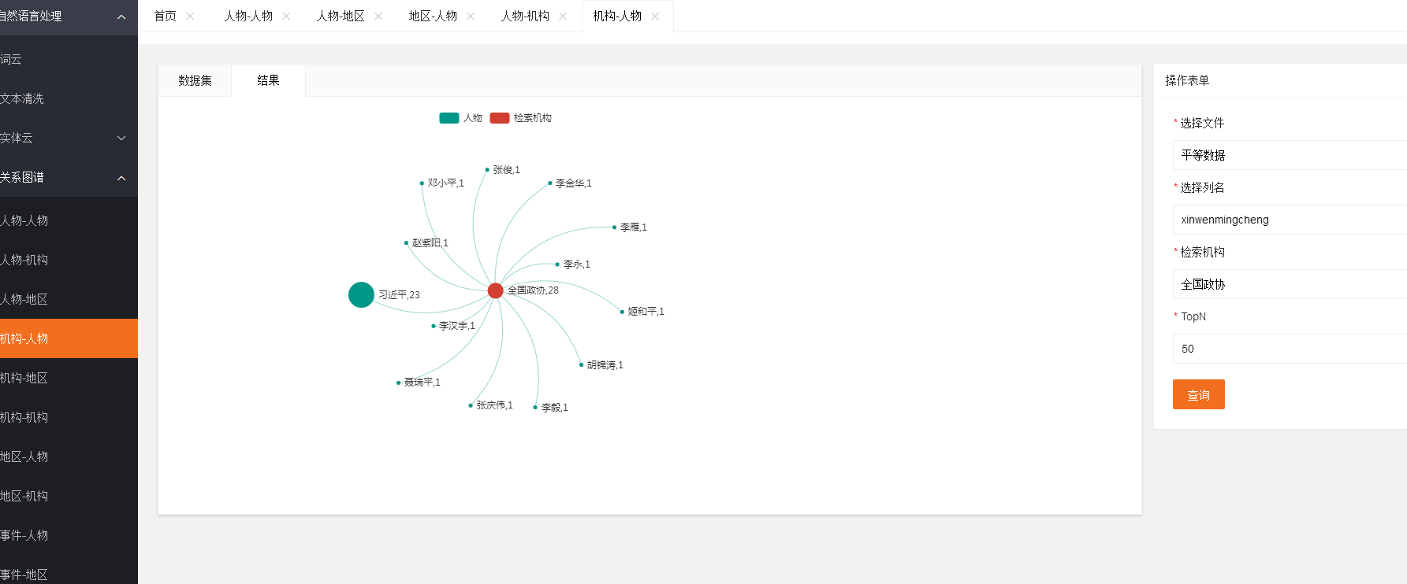
8、点击地区-人物主页面和右侧编辑栏有选择文件、选择列名、检索地区和topN，不同的是结果里会显示检索地区和人物的词频和关系。
点击地区-机构主页面和右侧编辑栏同上，不同的是结果里会显示检索地区和人物的词频和关系。
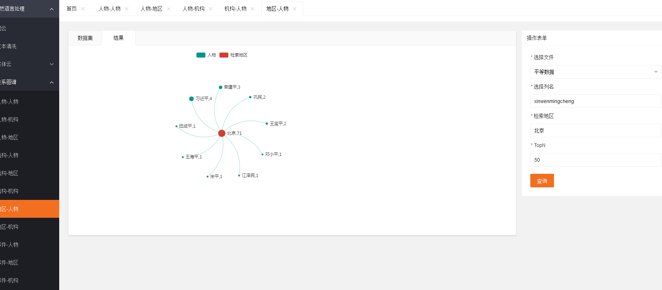
9、点击地区-机构主页面和右侧编辑栏同上，不同的是结果里会显示检索地区和人物的词频和关系。
10、点击事件-人物主页面和右侧编辑栏有选择文件、选择列名、检索事件和topN，不同的是结果里会显示检索事件和人物的词频和关系。
11、点击事件-地区主页面和右侧编辑栏同上，不同的是结果里会显示检索事件和地区的词频和关系。
12、点击事件-机构主页面和右侧编辑栏同上，不同的是结果里会显示检索事件和机构的词频和关系。
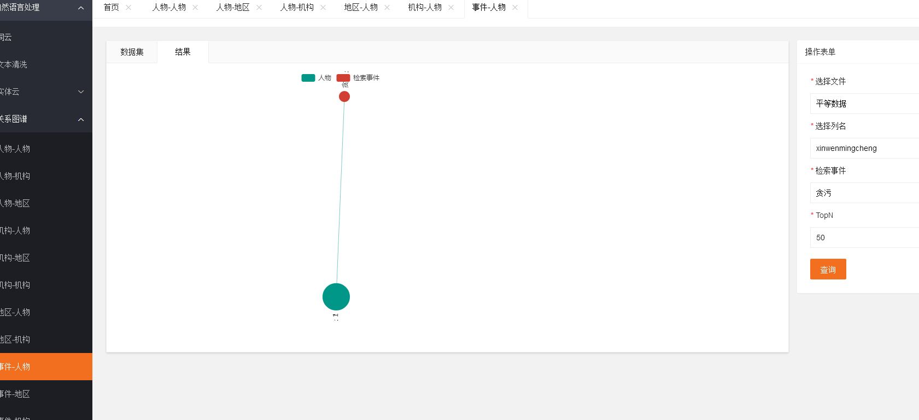

4.6文献详情页
点击文献进入文献详情，可观看原版原式报纸文献。文献右上角支持分享,可分享微博或微信，也可进行打印和下载word文档。左侧可浏览该文献的缩略图。左下方可查看本版文章列表，共可查看6篇文章。右下方可选择版面上一篇或下一篇文章。下方推荐文献也会推荐一篇相关文献。
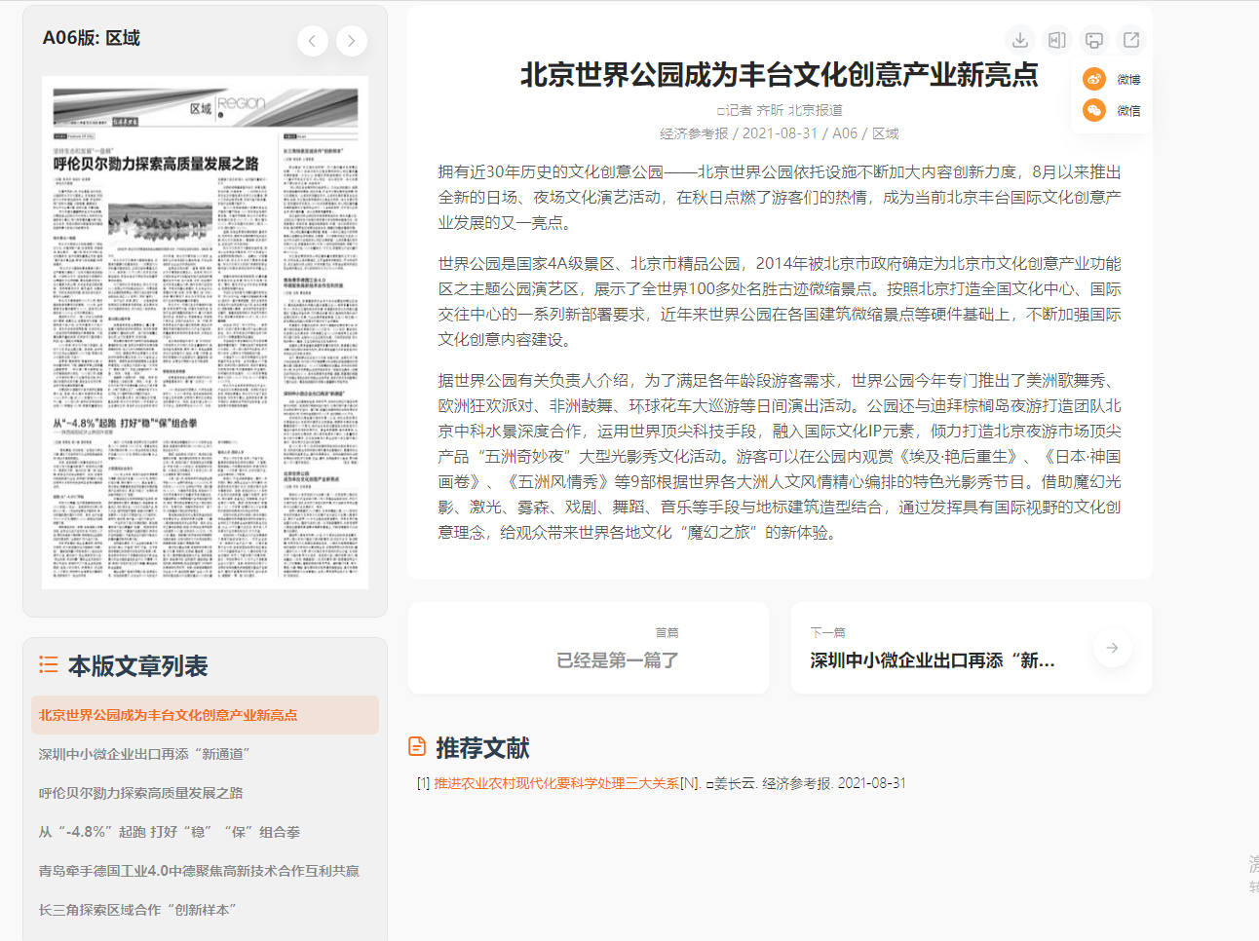

5.个人中心

5.1检索历史
登录进去后点击右上角个人中心，进入个人中心页面。在检索历史中可查看过往检索的关键词、检索类型、检索时间。

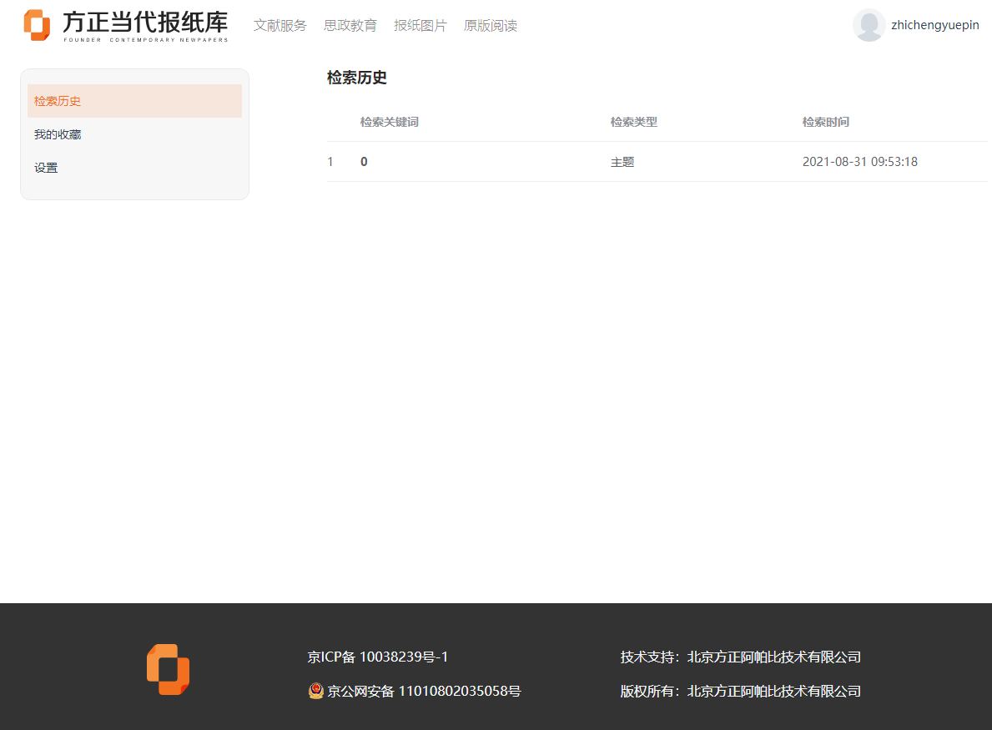

5.2我的收藏
点击我的收藏可以查看你收藏的文献。文献会显示题名、报纸名称、日期、操作这几个文献信息。操作可参考搜索结果里的操作说明。

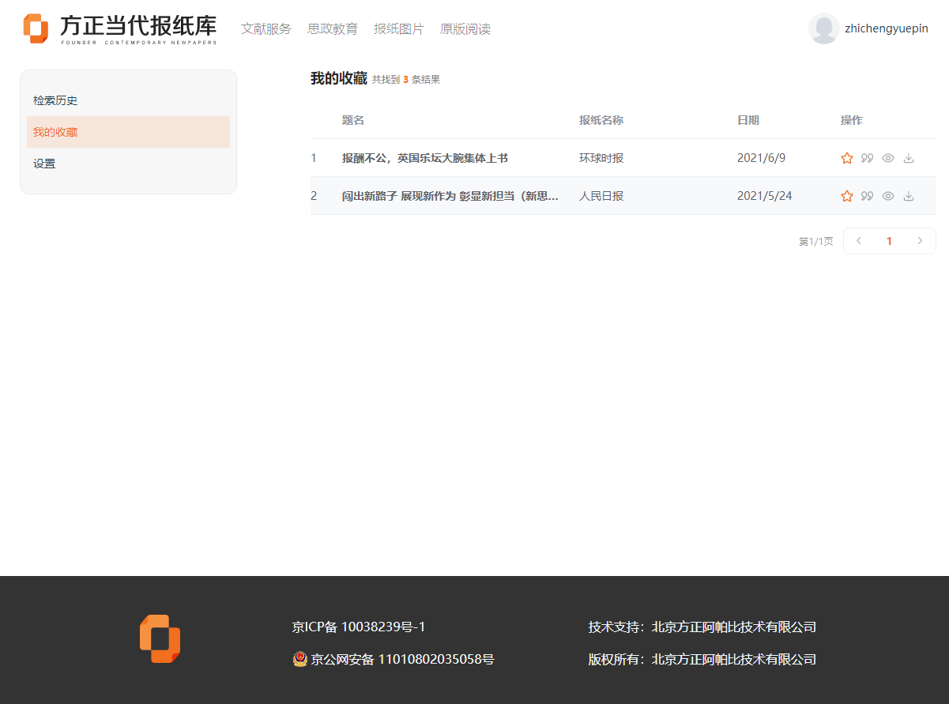

5.3设置
点击设置，进入设置页面。在设置页面里可更改你的登录密码。需要输入你的旧密码、新密码、确认新密码，密码需在6~16个字符内且只能由字母和数字组成。点击提交更改即可更改密码，也可进行退出登录操作。

